Diagrama de funcionamiento (ACO)

1.

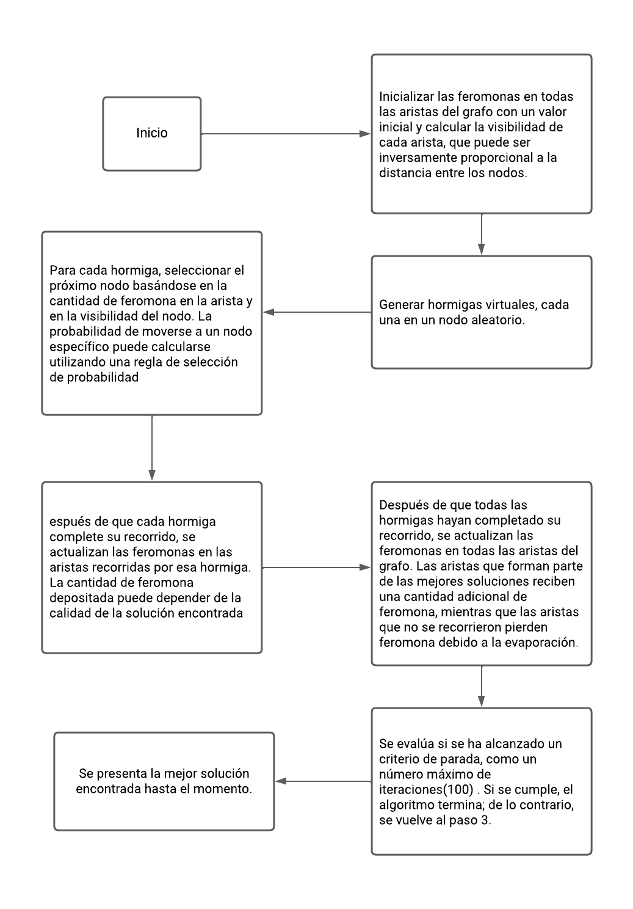

**Conclusiones:**

* El análisis de sistemas nos permite dar soluciones a problemas reales del software, analizando las soluciones que aparecen de forma natural en la biología.
* La parte más esencial para el correcto funcionamiento del algoritmo son las feromonas y la posibilidad de la hormiga de seguirlas, puesto que si hay pocas feromonas no las va a seguir, pero si son muy altas todas terminaran haciendo un mismo recorrido
* Entre mas iteraciones se realicen mayor seguridad habrá de encontrar el camino optimo